СОВРЕМЕННЫЙ УНИВЕРСИТЕТ В ВЕРХНЕЙ ПЫШМЕ ВПЕРВЫЕ ПРОВОДИТ НАБОР НА БЮДЖЕТНЫЕ МЕСТА!

ПЕРВЫЙ ИНЖЕНЕРНЫЙ ЧАСТНЫЙ ВУЗ СОЗДАН НА БАЗЕ УРАЛЬСКОЙ ГОРНО - МЕТАЛЛУРГИЧЕСКОЙ КОМПАНИИ

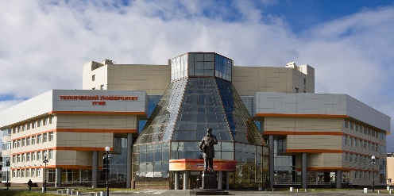
Технический университет УГМК приглашает на
День открытых дверей!

10 февраля с 11.00 до 16.00

ТУ УГМК готовит инженеров по следующим направлениям:
- Металлургия
- Электроэнергетика и электротехника
- Автоматизация технологических процессов и производств
- Технологические машины и оборудование (механика)
- Горное дело

Преимущества для абитуриентов:

- практика в УГМК с возможностью трудоустройства
- диплом государственного образца
- бюджетные места
- отсрочка от армии
- стипендия
- общежитие

НЧОУ ВО «Технический университет УГМК» имеет государственную лицензию,
все направления подготовки аккредитованы

День открытых дверей состоится 10 февраля 2018 г. (сб.) Адрес: г. Верхняя Пышма, проспект Успенский, 3
Ссылка на виртуальный 3D тур: http://universityugmk.com/tour/tu.html

Для гостей Университета предусмотрено бесплатное посещение уникального
Музея военной техники (гиперссылка на сайт: http://museum.elem.ru/ru/)

Как добраться: маршрут 111, 111а до ост. «Металлургов» («Заводская»)
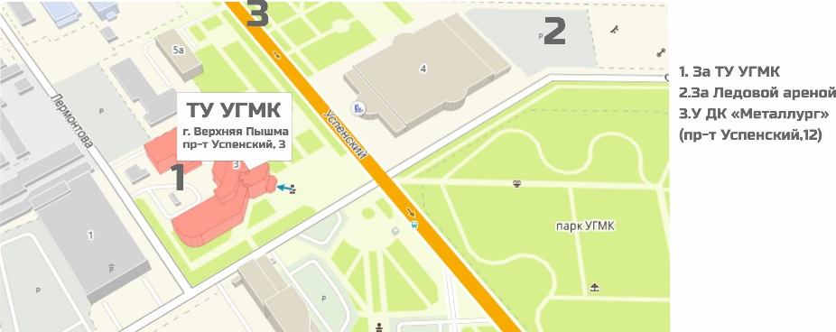
Схема парковки у здания ТУ УГМК:

Подробную информацию о поступлении можно узнать в учебной части ТУ УГМК
Тел.: +7 34368 78 316, +7 34368 78 335
e-mail: university@tu-ugmk.com сайт: www.eduugmk.com

